Семенов Николай Алексеевич
Орден Отечественной войны II степени
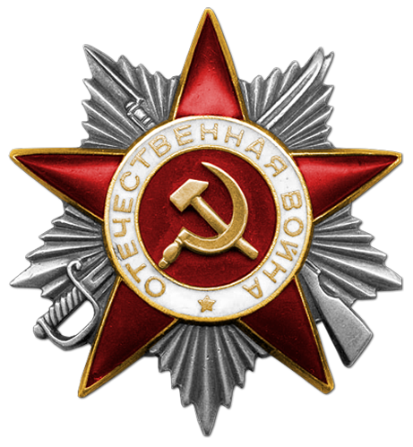
Документ в юбилейной картотеке
Дата рождения: __.__.1919
Место рождения: Горьковская обл., Курмышский р-н, с. Мальцево
Наименование награды: Орден Отечественной войны II степени
Номер документа: 87
Дата документа: 06.04.1985
Автор документа: Министр обороны СССР
Информация об архиве+

